RELATÓRIO DE RECEBIMENTO DE ANIMAIS SILVESTRES DO MÊS DE JANEIRO PROVENIENTES DO MUNICÍPIO CAMPO LIMPO PAULISTA.
RG | DATA DE ENTRADA | NOME POPULAR | NOME CIENTÍFICO
41969 | 03/01/2023 | Gambá-de-orelha-preta | Didelphis aurita
41970 | 03/01/2023 | Gambá-de-orelha-preta | Didelphis aurita
41971 | 03/01/2023 | Gambá-de-orelha-preta | Didelphis aurita
41972 | 03/01/2023 | Gambá-de-orelha-preta | Didelphis aurita
42087 | 10/01/2023 | Gambá | Didelphis sp.
42091 | 10/01/2023 | Pássaro-preto | Gnorimopsar chopi
42223 | 17/01/2023 | Coruja-buraqueira | Athene cunicularia
42248 | 18/01/2023 | Pardal | Passer domesticus
42273 | 20/01/2023 | Curruíra | Troglodytes musculus
42324 | 23/01/2023 | Gambá | Didelphis sp.
42424 | 29/01/2023 | Canário-da-terra | Sicalis flaveola
42457 | 31/01/2023 | Periquitão-maracanã | Psittacara leucophthalmus
42458 | 31/01/2023 | Papagaio-verdadeiro | Amazona aestiva
TOTAL: 13 ANIMAIS

TABELA RESUMO
CLASSE | Nº DE ANIMAIS | %
Aves | 7 | 53,85%
Mamíferos | 6 | 46,15
Répteis | 0 | 0%

RELAÇÃO DE ÓBITOS DE ANIMAIS SILVESTRES
RG | DATA DE ENTRADA | NOME POPULAR | NOME CIENTÍFICO | DESTINO | DATA DE SAÍDA
41173 | 22/11/2022 | Ouriço-cacheiro | Sphiggurus villosus | OBITO | 06/01/2023
41660 | 16/12/2022 | Coruja-buraqueira | Megascops choliba | OBITO | 31/01/2023
41969 | 03/01/2023 | Gambá-de-orelha-preta | Didelphis aurita | OBITO | 29/01/2023
41970 | 03/01/2023 | Gambá-de-orelha-preta | Didelphis aurita | OBITO | 29/01/2023
42087 | 10/01/2023 | Gambá | Didelphis sp. | OBITO | 10/01/2023
42091 | 10/01/2023 | Pássaro-preto | Gnorimopsar chopi | OBITO | 13/01/2023
42248 | 18/01/2023 | Pardal | Passer domesticus | OBITO | 19/01/2023
42273 | 20/01/2023 | Curruíra | Troglodytes musculus | OBITO | 21/01/2023
42324 | 23/01/2023 | Gambá | Didelphis sp. | OBITO | 29/01/2023
42424 | 29/01/2023 | Canário-da-terra | Sicalis flaveola | OBITO | 30/01/2023
TOTAL: 10 ANIMAIS

TABELA RESUMO
CLASSE | Nº DE ANIMAIS | %
Aves | 5 | 50%
Mamíferos | 5 | 50%
Répteis | 0 | 0%

RELAÇÃO DE SOLTURAS DE ANIMAIS SILVESTRES
RG | DATA DE ENTRADA | NOME POPULAR | NOME CIENTÍFICO | DESTINO | DATA DE SAÍDA | LOCAL SOLTURA
39104 | 22/07/2022 | Teiú | Tupinambis merianae | SOLTURA | 02/01/2023 | VÁRZEA PAULISTA
39301 | 23/08/2022 | Coruja-do-mato | Megascops choliba | SOLTURA | 02/01/2023 | VÁRZEA PAULISTA
TOTAL: 2 ANIMAIS

TABELA RESUMO
CLASSE | Nº DE ANIMAIS | %
Aves | 0 | 0%
Mamíferos | 1 | 50%
Répteis | 1 | 50%

ANIMAIS SILVESTRES PROVENIENTES DO MUNICÍPIO CAMPO LIMPO PAULISTA QUE PERMANECEM EM PROCESSO DE REABILITAÇÃO NA ASSOCIAÇÃO MATA CILIAR

RG | DATA DE ENTRADA | NOME POPULAR | NOME CIENTÍFICO
36316 | 03/01/2022 | Pitangol | Spinus magellanicus
36317 | 03/01/2022 | Pitangol | Spinus magellanicus
36318 | 03/01/2022 | Patativa | Sporophila plumbea
36320 | 03/01/2022 | Pixoxó | Sporophila frontalis
36321 | 03/01/2022 | Azulão | Cyanocompsa brissonii
36322 | 03/01/2022 | Galo-da-campina | Paroaria dominicana
36874 | 04/02/2022 | Suindara | Tyto furcata
37328 | 27/02/2022 | Coruja-do-mato | Megascops choliba
37659 | 11/03/2022 | Periquitão-maracanã | Psittacara leucophthalmus
38779 | 27/05/2022 | Sagui-de-tufo-preto | Callithrix penicillata
38989 | 04/07/2022 | Coruja suindara | Tyto furcata
39223 | 10/08/2022 | Papagaio-verdadeiro | Amazona aestiva
39253 | 13/08/2022 | Tiê-preto | Tachyphonus coronatus
39935 | 28/09/2022 | Gambá-de-orelha-preta | Didelphis aurita
39943 | 28/09/2022 | Gambá-de-orelha-preta | Didelphis aurita
39944 | 28/09/2022 | Gambá-de-orelha-preta | Didelphis aurita
39945 | 28/09/2022 | Gambá-de-orelha-preta | Didelphis aurita
39946 | 28/09/2022 | Gambá-de-orelha-preta | Didelphis aurita
39973 | 30/09/2022 | Coruja murucututu | Pulsatrix perspicillata
40149 | 05/10/2022 | Gambá-de-orelha-preta | Didelphis aurita
40150 | 05/10/2022 | Gambá-de-orelha-preta | Didelphis aurita
40153 | 05/10/2022 | Gambá-de-orelha-preta | Didelphis aurita
40154 | 05/10/2022 | Gambá-de-orelha-preta | Didelphis aurita
40155 | 05/10/2022 | Gambá-de-orelha-preta | Didelphis aurita
40174 | 06/10/2022 | Gambá | Didelphis sp.
40175 | 06/10/2022 | Gambá | Didelphis sp.
40176 | 06/10/2022 | Gambá | Didelphis sp.
40177 | 06/10/2022 | Gambá | Didelphis sp.
40239 | 07/10/2022 | Gambá-de-orelha-branca | Didelphis albiventris
40431 | 14/10/2022 | Gambá-de-orelha-preta | Didelphis aurita
40433 | 14/10/2022 | Gambá-de-orelha-preta | Didelphis aurita
40558 | 19/10/2022 | Gambá-de-orelha-preta | Didelphis aurita
40817 | 01/11/2022 | Coruja-do-mato | Megascops choliba
41079 | 16/11/2022 | Coruja-do-mato | Megascops choliba
41080 | 16/11/2022 | Coruja-do-mato | Megascops choliba
41107 | 18/11/2022 | Coruja-do-mato | Megascops choliba
41244 | 25/11/2022 | Coruja-do-mato | Megascops choliba
41555 | 08/12/2022 | Avoante | Zenaida auriculata
41971 | 03/01/2023 | Gambá-de-orelha-preta | Didelphis aurita
41972 | 03/01/2023 | Gambá-de-orelha-preta | Didelphis aurita
42223 | 17/01/2023 | Coruja-buraqueira | Athene cunicularia
42457 | 31/01/2023 | Periquitão-maracanã | Psittacara leucophthalmus
42458 | 31/01/2023 | Papagaio-verdadeiro | Amazona aestiva
TOTAL: 43 ANIMAIS

RELATÓRIO FOTOGRÁFICO DE ANIMAIS SILVESTRES NO MÊS DE JANEIRO DO MUNICÍPIO DE CAMPO LIMPO PAULISTA

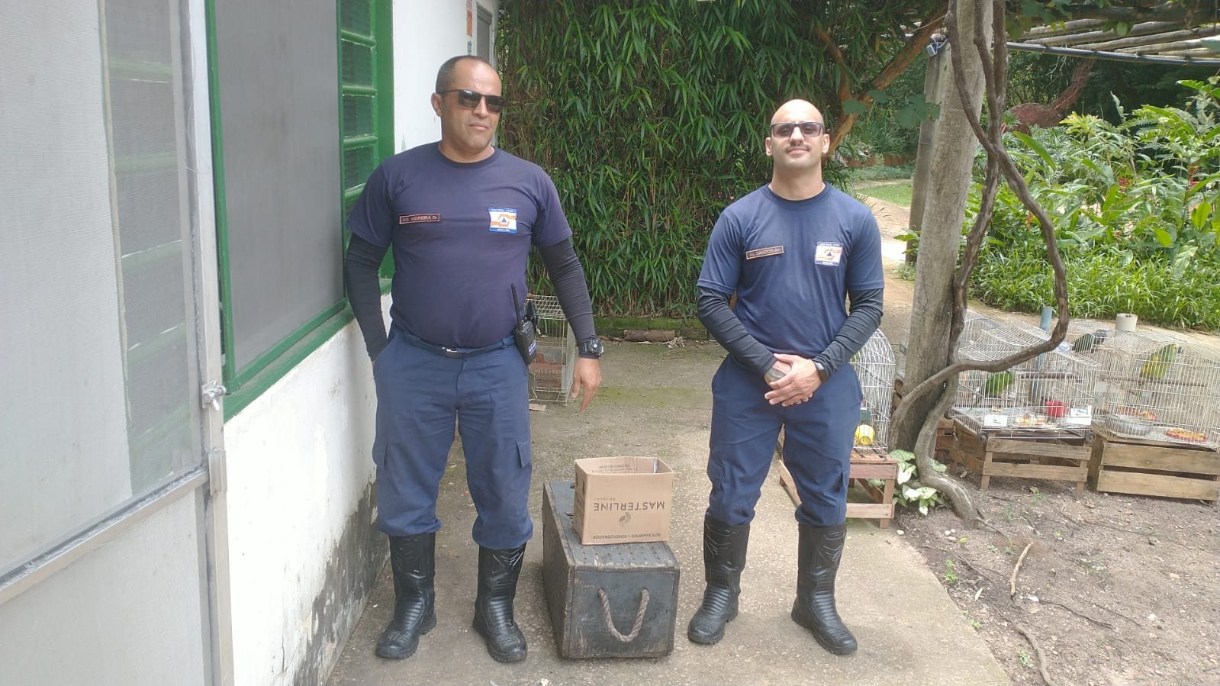
(41969 a 41972) – Gambás-de-orelha-preta, encontrados em via pública. Entregues pela Defesa Civil de Campo Limpo Paulista no dia 03-01-23.

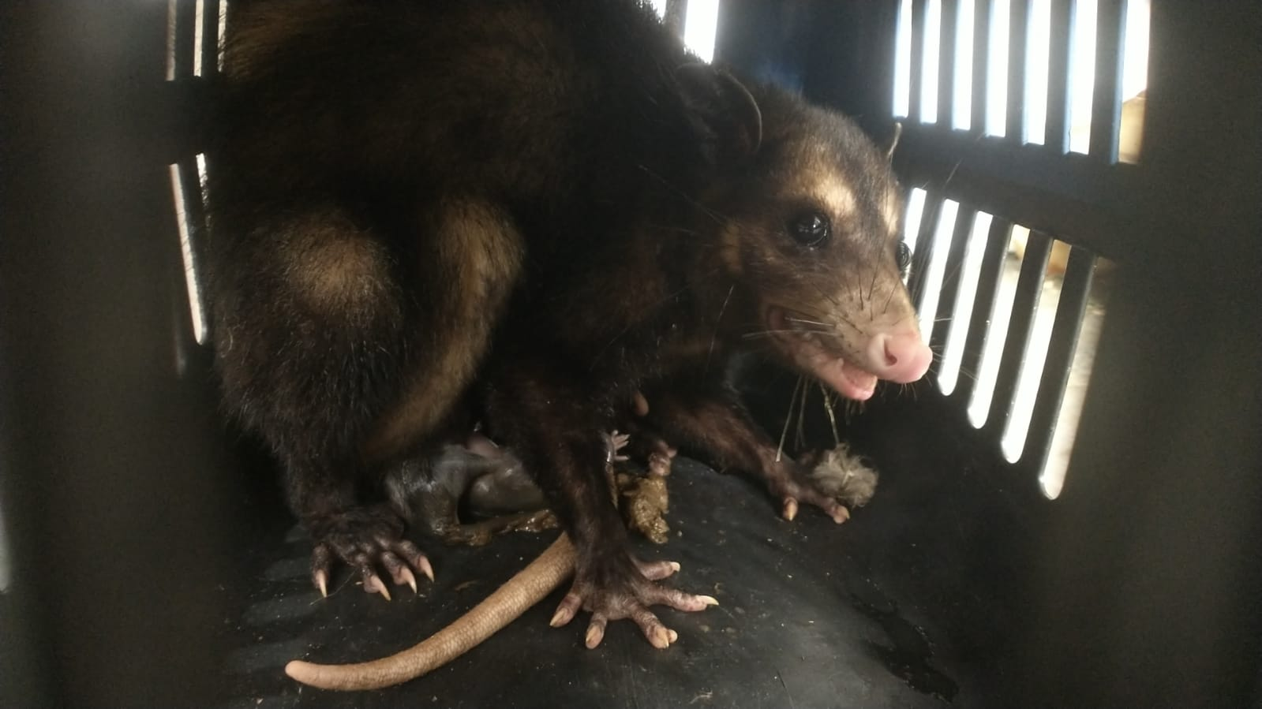
(41969) – Gambá-de-orelha-preta, adulto, fêmea.

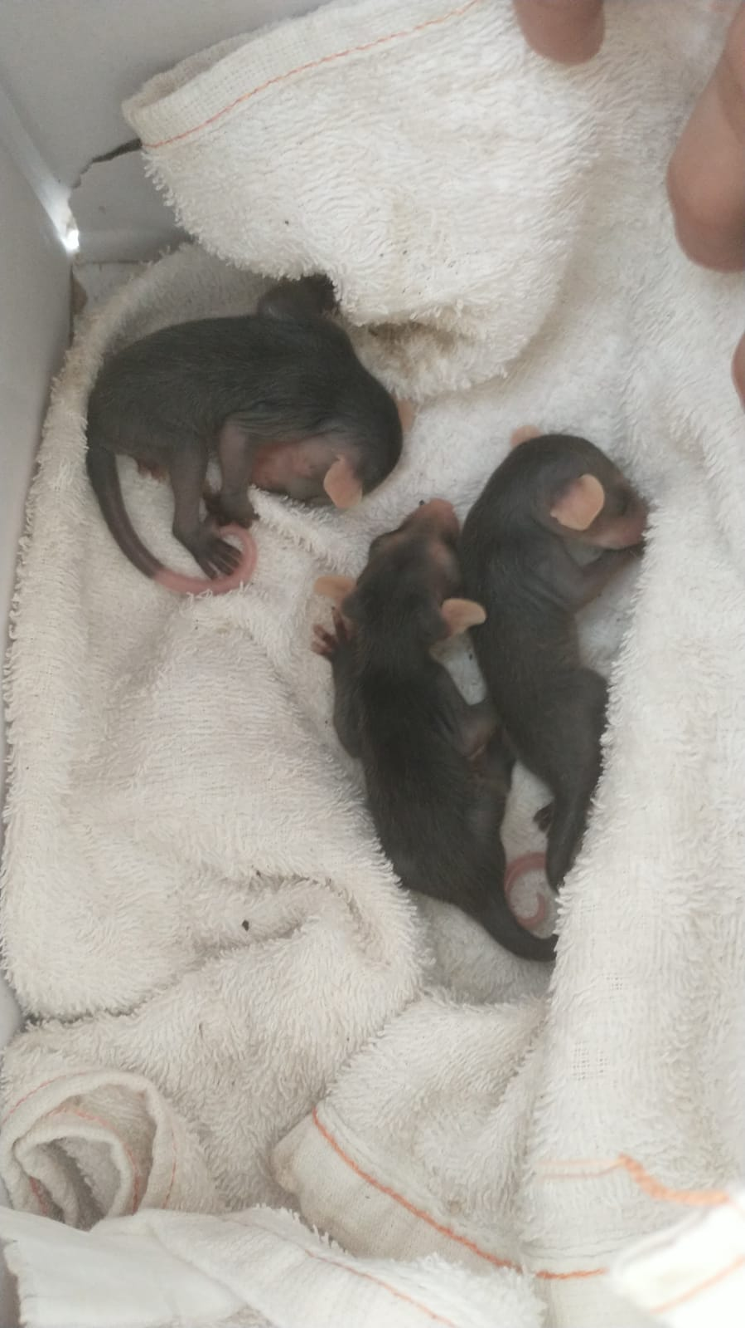
(41970 a 41972) – Gambás-de-orelha-preta, filhotes.

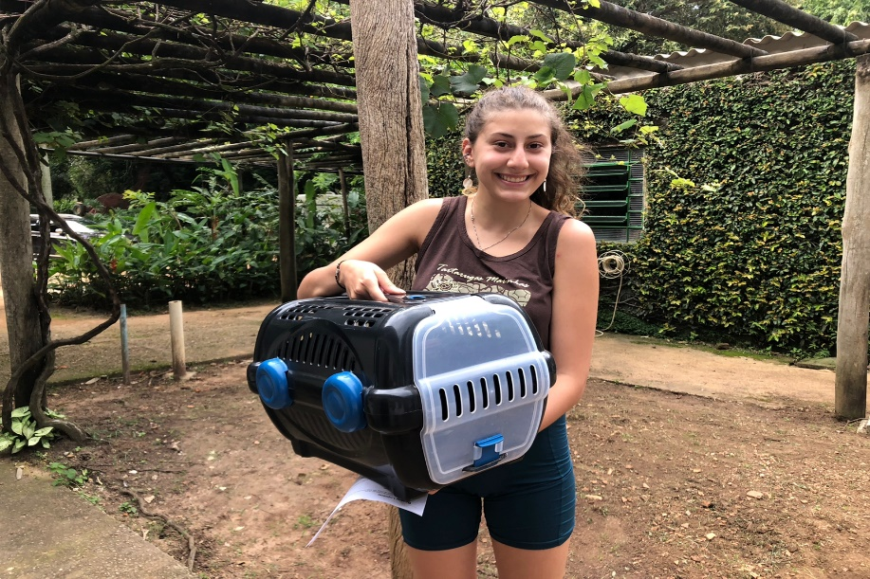
(42223) - Coruja-buraqueira, encontrada em quintal, sem lesões. Entregue por munícipe de Campo Limpo Paulista no dia 17-01-23.

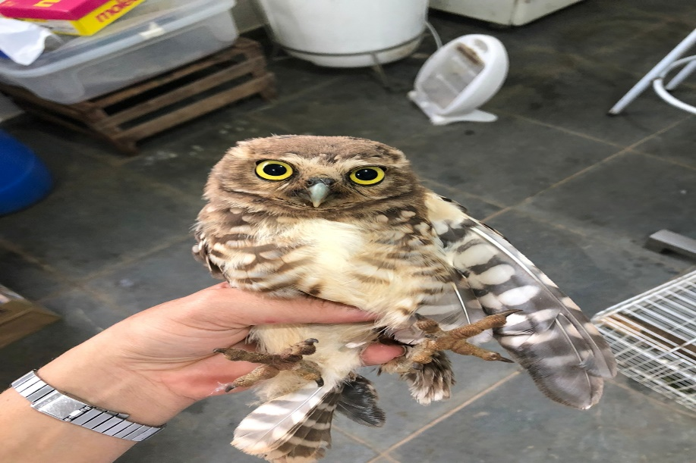
(42223) - Coruja-buraqueira.

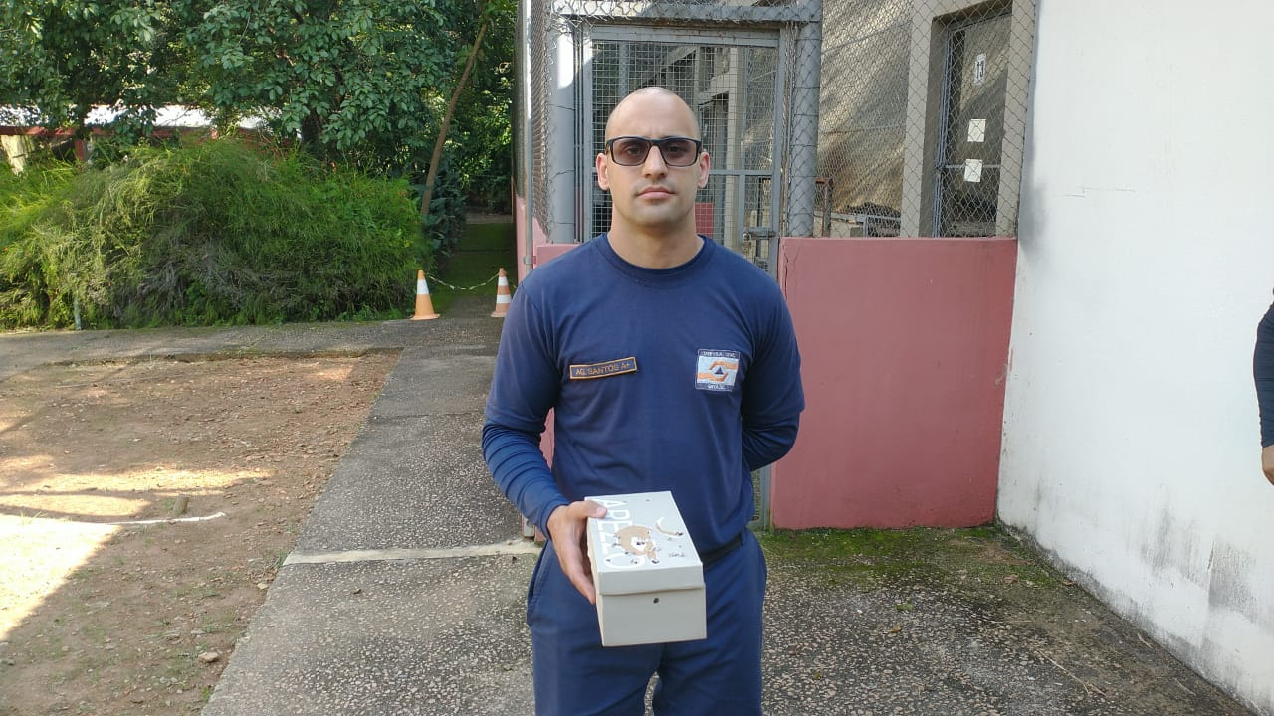
(42248) - Pardal, filhote, encontrado em quintal. Entregue pela Defesa Civil de Campo Limpo Paulista no dia 18-01-23.

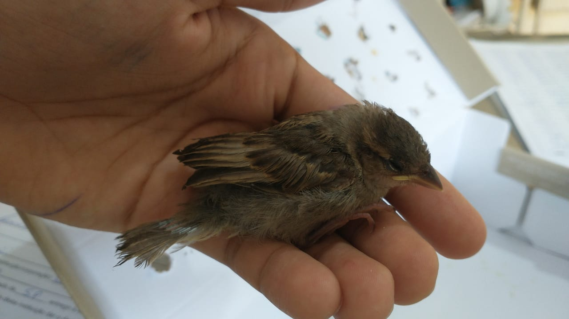
(42248) – Pardal.

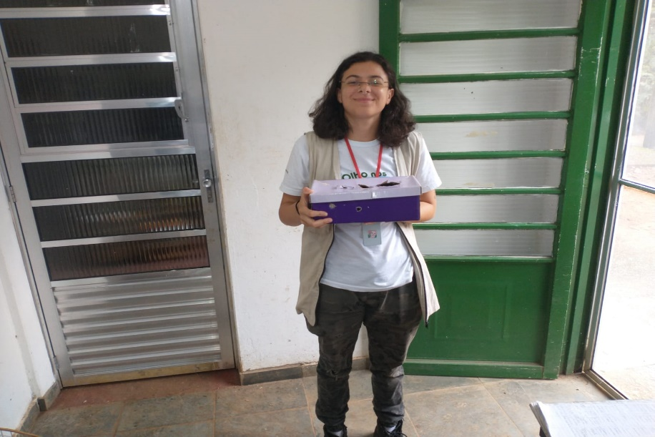
(42273) – Corruíra, vítima de ataque de animal doméstico. Entregue por munícipe de Campo Limpo Paulista no dia 21-01-23.

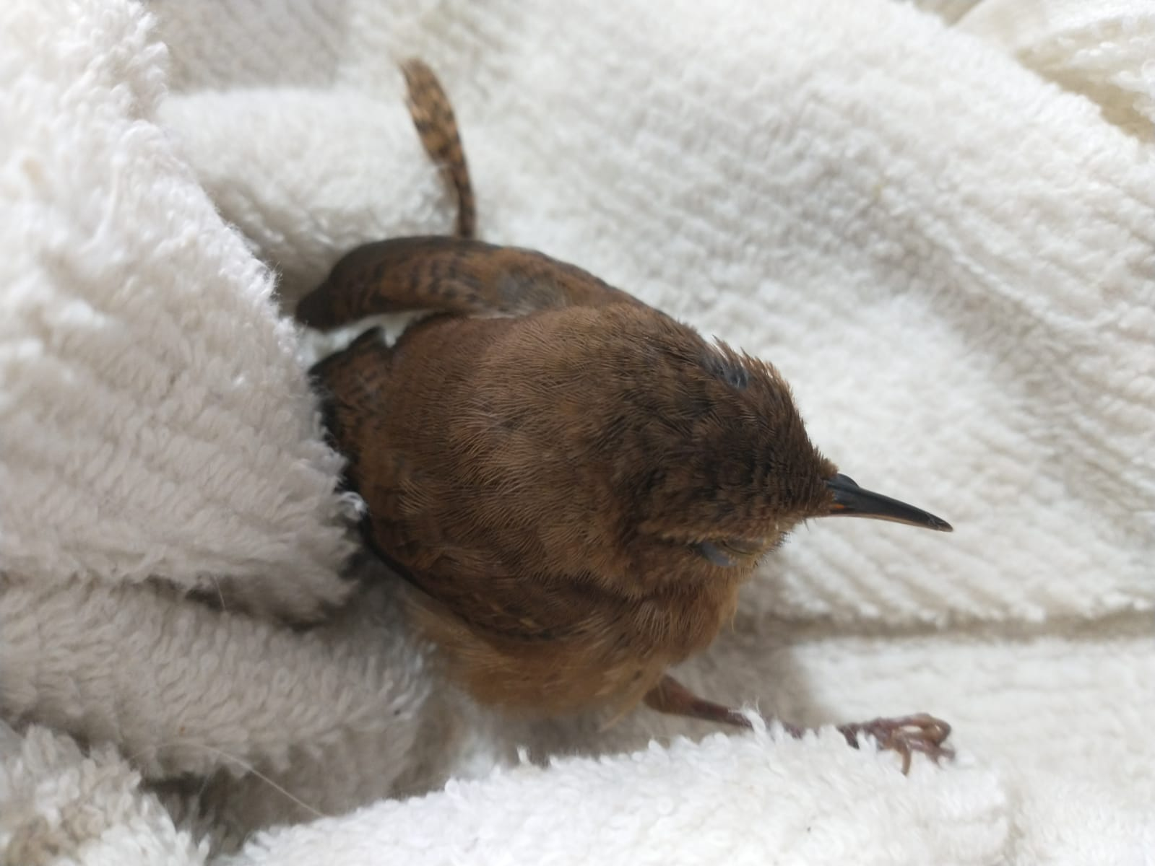
(42273) – Corruíra.

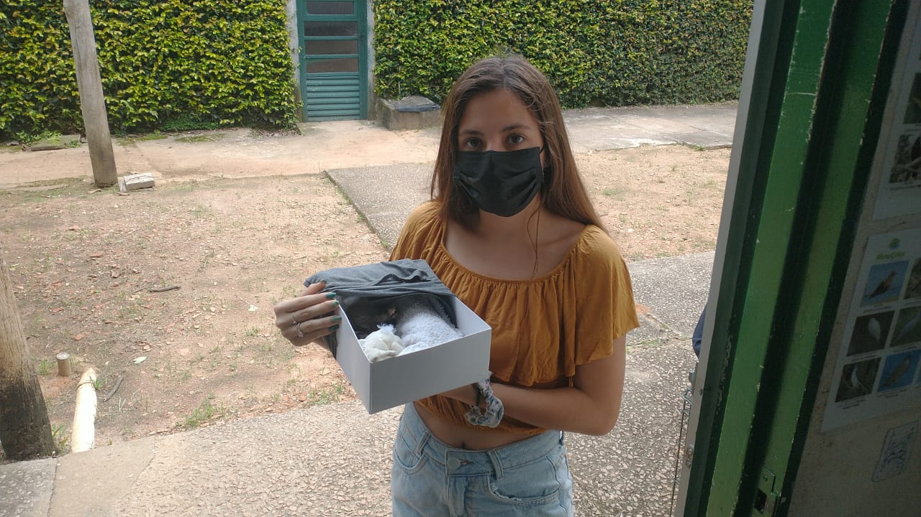
(42324) – Gambá, filhote, encontrado em quintal. Entregue por munícipe de Campo Limpo Paulista no dia 23-01-23.

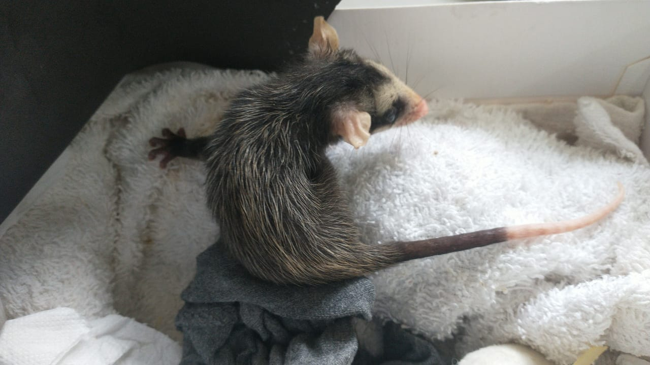
(42324) – Gambá.

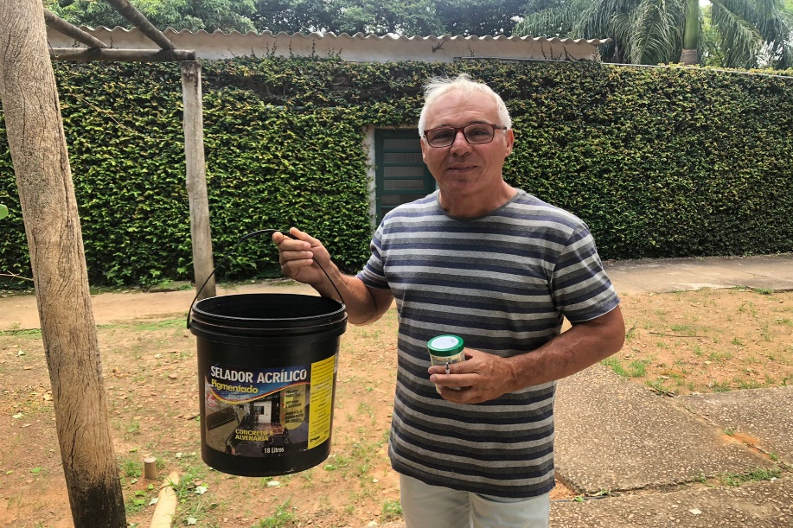
(42424) – Canarinho-da-terra, filhote, encontrado em residência. Entregue por munícipe de Campo Limpo Paulista no dia 29-01-23.

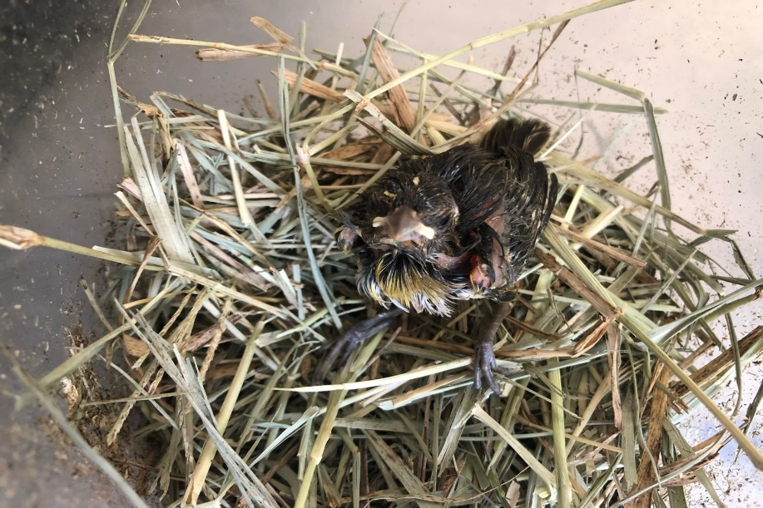
(42424) – Canarinho-da-terra.

